Tělesná výchova – projektový den
Funkční trénink
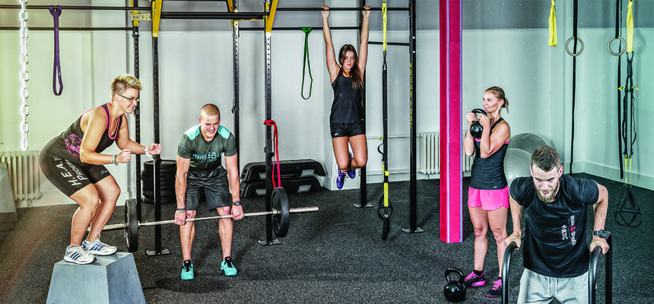
Seznámíte se s cvičením, které učí jedince ovládat tělo ve všech rovinách pohybu. Které rozvíjí všechny vaše vrozené schopnosti, jako je: síla, rychlost, vytrvalost, koordinace a flexibilita. Ukážeme a vyzkoušíte si cviky, která vám mohou pomoci provádět běžné denní aktivity s vyšší výkonností a nižším rizikem úrazu.
Základním cvičebním prostředkem je naše vlastní tělo (váha, výška, těžiště aj.). Dále jsou využívány jednoruční činky, kettlebell, balanční plošiny, TRX aj.

Kdy: 7. 6. 2018; 8:00 – 13:30
Kde: v 8:00 CNS Fitness Hradec Králové, E. Beneše 1411, Hradec Králové
Kapacita: 20 studentů
S sebou: 150 Kč (na pronájem tělocvičny), sportovní oblečení (tepláky, tričko), psací potřeby svačinu, pití
Garanti: Jiří Schejbal, Tomáš Kopecký

